### 分析流程 数据源： TOPSIS_副本(3).xlsx 算法配置： 算法： Spearman相关性分析 变量： 变量X:{mark_wave，runs_won_past，runs_of_fails，rate_score_past，rate_of_point，is_tie_breakers，server，set_no，game_no}收起 分析结果： Spearman相关性分析是对两两数据的相关系数（相关程度）进行计算，请看详细结论。

### 分析步骤 1. 先对XY之间是否存在统计上的显著关系(P<0.05)进行检验。 2. 分析相关系数为的正负向以及相关性程度。 3. 对分析结果进行总结。

### 详细结论

**输出结果1：相关系数表**

|  |  |  |  |  |  |  |  |  |  |
| --- | --- | --- | --- | --- | --- | --- | --- | --- | --- |
|  | mark_wave | runs_won_past | runs_of_fails | rate_score_past | rate_of_point | is_tie_breakers | server | set_no | game_no |
| mark_wave | 1(0.000***) | 0.381(0.000***) | -0.329(0.000***) | 0.246(0.000***) | -0.046(0.002***) | 0.06(0.000***) | -0.145(0.000***) | -0.001(0.960) | 0.044(0.004***) |
| runs_won_past | 0.381(0.000***) | 1(0.000***) | -0.875(0.000***) | 0.711(0.000***) | 0.134(0.000***) | 0.014(0.360) | 0.029(0.052*) | 0.000(0.994) | 0.043(0.005***) |
| runs_of_fails | -0.329(0.000***) | -0.875(0.000***) | 1(0.000***) | -0.704(0.000***) | -0.13(0.000***) | -0.013(0.392) | -0.024(0.115) | 0.000(0.995) | -0.018(0.240) |
| rate_score_past | 0.246(0.000***) | 0.711(0.000***) | -0.704(0.000***) | 1(0.000***) | 0.189(0.000***) | 0.000(0.998) | 0.11(0.000***) | 0.000(0.992) | 0.000(0.992) |
| rate_of_point | -0.046(0.002***) | 0.134(0.000***) | -0.13(0.000***) | 0.189(0.000***) | 1(0.000***) | 0.000(1.000) | 0.022(0.136) | 0.000(1.000) | 0.000(1.000) |
| is_tie_breakers | 0.06(0.000***) | 0.014(0.360) | -0.013(0.392) | 0.000(0.998) | 0.000(1.000) | 1(0.000***) | 0.000(1.000) | 0.044(0.004***) | 0.444(0.000***) |
| server | -0.145(0.000***) | 0.029(0.052*) | -0.024(0.115) | 0.11(0.000***) | 0.022(0.136) | 0.000(1.000) | 1(0.000***) | 0.000(1.000) | 0.000(1.000) |
| set_no | -0.001(0.960) | 0.000(0.994) | 0.000(0.995) | 0.000(0.992) | 0.000(1.000) | 0.044(0.004***) | 0.000(1.000) | 1(0.000***) | 0.074(0.000***) |
| game_no | 0.044(0.004***) | 0.043(0.005***) | -0.018(0.240) | 0.000(0.992) | 0.000(1.000) | 0.444(0.000***) | 0.000(1.000) | 0.074(0.000***) | 1(0.000***) |
| 注：***、**、*分别代表1%、5%、10%的显著性水平 | | | | | | | | | |

**图表说明：**

上表展示了模型检验的参数结果表，包括了相关系数、显著性P值。  
1. 先对XY之间是否存在统计上的显著性关系进行检验，判断P值是否呈现显著性(P<0.05)。  
2. 若呈现显著性，则说明两变量之间存在相关性，反之，则两变量之间不存在相关性。  
3. 分析相关系数的正负向以及相关性程度。

**输出结果2：相关系数热力图**

**图表设置
数据**

**图表设置**

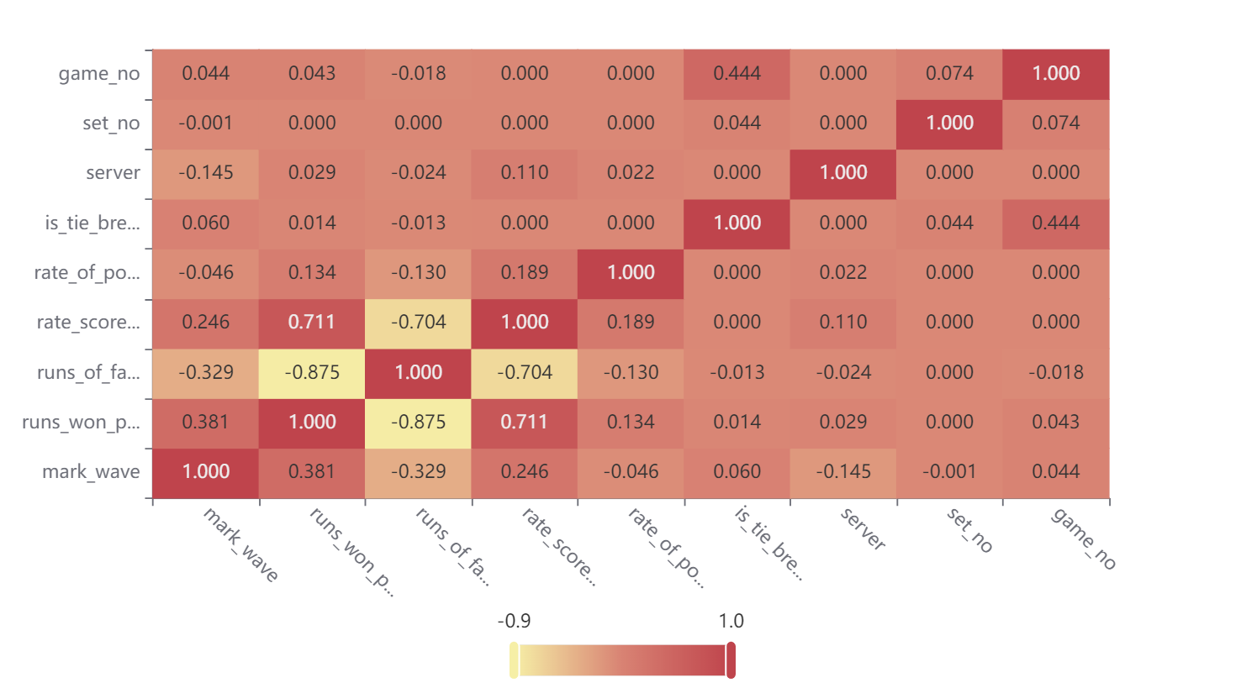

**图表说明：**

上图展示了热力图的形式展示了相关系数的值，主要通过颜色深浅去表示值的大小。

### 参考文献 [1] Scientific Platform Serving for Statistics Professional 2021. SPSSPRO. (Version 1.0.11)[Online Application Software]. Retrieved from https://www.spsspro.com. [2] 徐维超. 相关系数研究综述[J]. 广东工业大学学报,2012,29(3):12-17.